Консультация для родителей.
С чего все началось. Город Новокуйбышевск.
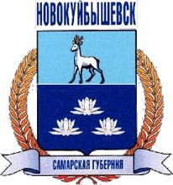
Отзвенели последние залпы Великой Отечественной войны. На фронтах и фашисткой неволе погибли миллионы людей. Гитлеровцы разграбили и разрушили тысячи городов и поселков, сожгли десятки тысяч сел и деревень.
Восстанавливая хозяйство, одновременно было направлено усилие и на развитие промышленности: на увеличение добычи нефти, на химизацию, на строительство нефтеперерабатывающих и нефтехимических предприятий во многих республиках бывшего СССР, на Урале и Сибири. Крупный завод задумали было возвести и в нашей области неподалеку от станции Липяги.
Осенью 1947 года в Куйбышев приехал главный инженер проекта будущего города архитектор Слободяник Александр Петрович, человек высокой культуры, влюбленный в свое дело.
Прибыли крупные партии рабочих. Не все строители смогли разместиться в Русских и Мордовских Липягах, а поэтому неподалеку от 102 – го километра возникает временный палаточный городок. Так началось строительство нефтеперерабатывающего завода, ТЭЦ, новой железнодорожной станции, жилого рабочего поселка, сложной была система водоснабжения и канализации с очистительными сооружениями и водозабором на волге.
Через три года самоотверженный труд строителей увенчался успехом. 21 сентября 1951 года ТЭЦ – 1 дала ток, а через несколько дней после этого замечательно заработали первые установки НПЗ.
А спустя пол года 22 февраля 1952 года Президиум Верховного Совета РСФСР принял Указ, который гласил: «Преобразовать рабочий поселок Ново – Куйбышевский Молотовского района Куйбышевской области города Новокуйбышевск».
Новокуйбышевск – детище первых послевоенных пятилеток, периода бурного развития народного хозяйства Куйбышевской области. Шестьдесят четыре года для города срок небольшой но для людей, создавших его, это целая эпоха. У тех, кто начал свою жизнь здесь, в палатках, родились и выросли дети, внуки, которые успешно продолжают дело, начатое их отцами, дедами.
В нашем городе много улиц. В их названиях увековечена память о многих сынах нашей Родины. У нас есть улица имени Суворова, Кутузова, Чернышевского, Калинина, Свердлова, Гагарина и многих других.
Их знают все, улицы их имени найдешь в любом большом городе, но в нашем есть одна улица, название которой особенно близко и дорого только новокуйбышевцам – это улица имени Миронова, одного из создателей города нефтехимиков.
За большие заслуги в деле развития и становления нефтяной промышленности страны Иван Иванович был награжден двумя орденами Ленина и Трудового Красного Знамени.
Улица Миронова
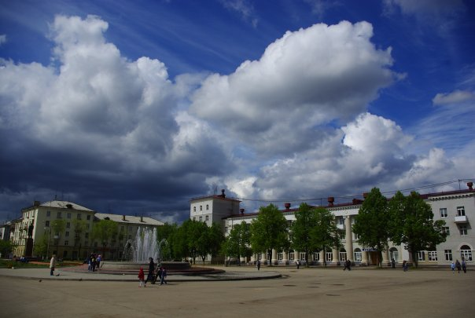
Очень красив наш город Новокуйбышевск. Если взглянуть на него только с высоты, то взору откроется множество ярких огней, обозначающих прямые стрелы улиц. А чуть в стороне от города, будто белые сгустки, светятся огни установок предприятий большой химии.
Так расти же, наш город, у тебя замечательная перспектива, большие цели. Пусть растут дома, зеленеют деревья, смеются дети, радуются, глядя на них, отцы и матери.
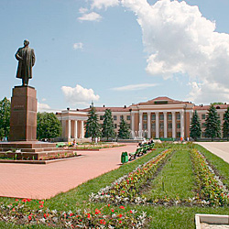
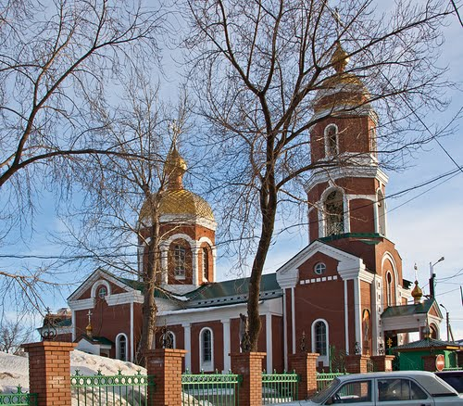

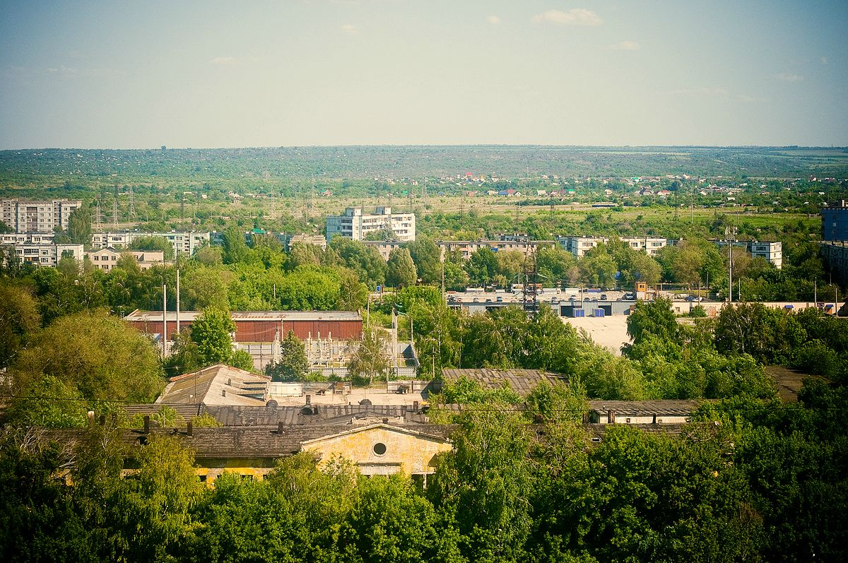

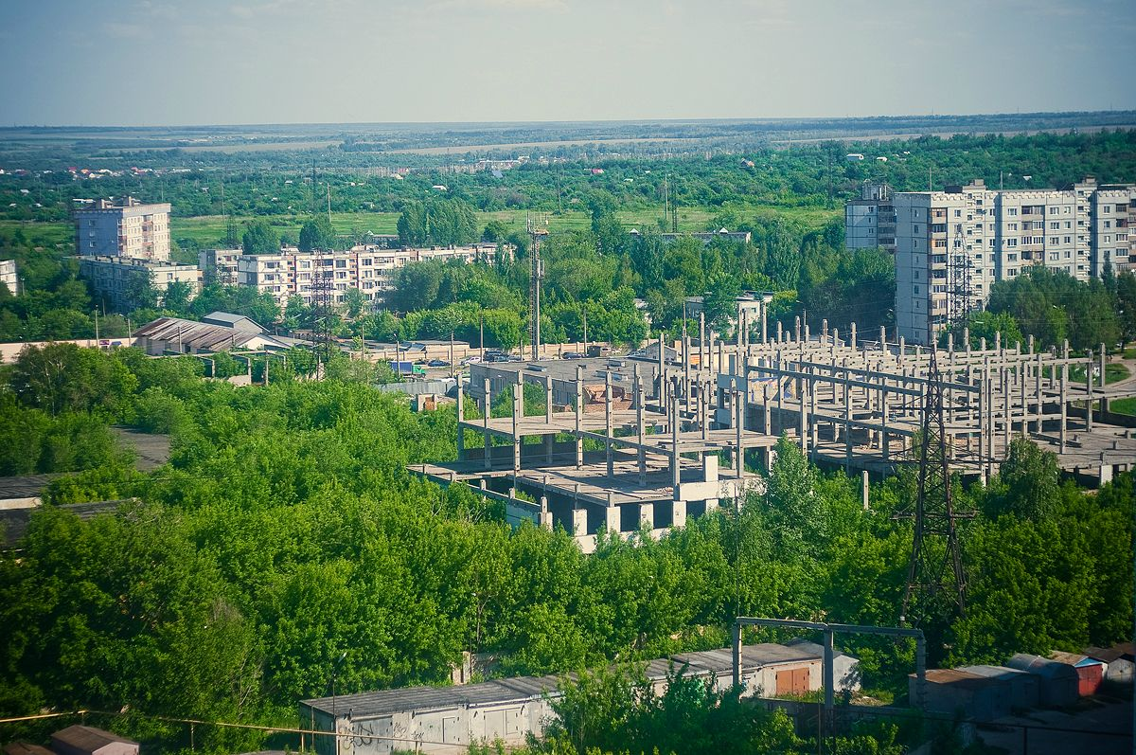

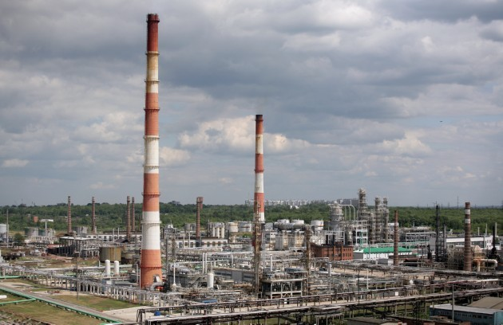

Песня о Новокуйбышевске.
В этом городе все мне знакомо,
Стройных улиц зеленый наряд,
Где во – след мне из каждого дома,
Окна с доброй улыбкой глядят!

Новый город приволжского края.
Он упорством своим знаменит.
Пусть же песня о нем, не смолкая,
В мирном небе России звенит.

Город лучших рабочих традиций
С ним судьба у нас в жизни одна.
Как мне славой его не гордиться.
Если знает о нем вся страна.

Новокуйбышевск, город, юности,
Он, как сердце в моей груди.
Мне в труде расти,
И ему цвести.
И все песни у нас впереди.

